**Báo Cáo Thực Tập Nhóm**

**Mở đầu**

**-Mô tả tên bài toán**

Xây dựng website bật tắt đèn từ xa thông qua module thu phát esp 8266 node mcu cp2102

-**Lý do:**

Đặt vấn đề: trong cuộc sống hằng ngày việc bạn đi ra ngoài và quên không đóng của, không tắt điện, tắt điều hòa là chuyện hết sức bình thường, việc này gây lãng phí điện, có thể gây ra những sự cố đáng tiếc.

Giải pháp: để giải quyết vấn đề trên ta cần tìm ra một giải pháp giúp ta điêu khiển các thiết bị từ xa

**-Phạm vi bài toán:**

Với đề tài tự chọn của nhóm là ứng dụng iot xây dựng giải pháp nhà thông minh trên web sử dụng kit arduino wifi esp8266. Website của nhóm mới làm ở mức hạn chế chưa có ứng dụng cảm biến để thu thập dữ liệu vào trong hệ thống,sản phẩm mới ở mức điều khiển từ xa thông esp 8266 bằng wifi

**-Lựa chọn công nghệ:**

-Phần cứng:

Nhóm xây dựng hệ thống dựa trên module wifi esp 8266 node MCU 2102 kết nối với wifi tại nhà

Module relay 4 kênh 5 vol

Nguồn lấy trực tiếp mấy tính cấp cho esp8266 và điện 220 v cấp cho bóng đèn

Bóng đèn 4 bóng đèn 220v

-Phần mềm:

Với module wifi esp 8266 nhóm sử dụng ngôn ngữ lập trình c(lập trình arduino) để điều khiển và xử lý data thu thập được từ esp 8266 và module relay

Phần website nhóm sử dụng html/css/javascript để tạo nên website điều khiển cho hệ thống có kết hợp ajax để cho hệ thống được nhanh, linh hoạt hơn

-Phân công nhiệm vụ:

|  |  |  |
| --- | --- | --- |
|  | Vũ Đức Thắng | Ngô Quang Vũ |
| **Phần cứng:**  **+** Mua thiết bị  + Thiết kế mạch | Mua thiết bị:  Node mcu Esp 8266  4 bóng đèn  Jump  Dây điện  Module relay 5v 4 kênh  Thiết kế mạch dựa trên fritzing |  |
| **Phần mềm:**  **+** Lập trình kết nối phần cứng  + Thiết kế website | Lập trình điều khiển và kết nối phần cứng với website | Thiết kế website với html/css + javascript  Sử dụng công nghệ ajax |
|  |  |  |
|  |  |  |

**Chương I: Giới thiệu về nhiện vụ của nhóm**

**Đề tài:** Ứng dụng iot xây dựng giải pháp nhà thông minh trên web sử dụng kit arduino wifi esp8266

**Đối tượng khảo sát:**

“Ứng dụng iot xây dựng giải pháp nhà thông minh trên web sử dụng kit arduino wifi esp8266” là bao gồm phần cứng và phần mềm để giao tiếp giữa người dùng và hệ thống

**Các nghiệp vụ chính:**

**Khảo sát hệ thống:**

+ Yêu cầu chức năng:

. Truy cập địa chỉ trang web

. Kết nối wifi của bạn(tên wifi, pass wifi)

.Bật tắt thiết bị

.Lưu thiết bị vào eeprom

+Yêu cầu phi chức năng:

. Khi nhấn nút màu sắc nút thay đổi

.Có pin gắn theo esp8266 để thiết bị ko bị ngắt

**Các tác nhân chính của hệ thống(Actor):**

**Các chức năng chính của hệ thống(Use case):**

+ Chức năng kết nối với wifi tại gia đình của esp 8266

+ Truy cập vào website của hệ thông thông qua wifi

+ Chức năng điều khiển thiết bị

+ Chức năng lưu wifi đăng nhập vào bộ nhớ effrom

**Thiết kế giao diện:**

Nhóm đã thử rất nhiều giao diện và thấy đây mà giao diện phù hợp cho ý tưởng IOT của nhóm

Giao diện bao gồm thông báo về tình trang các thiết bị đang được điều khiển

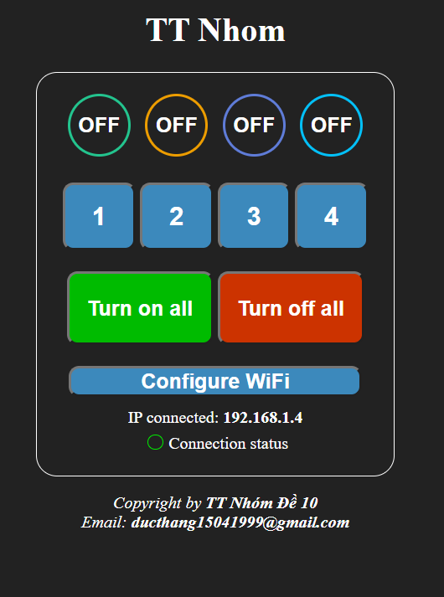

Tiếp theo là tình trang kết nối wifi hiện tại

Thay đổi kết nối với wifi khác chúng ta đến giao diện thứ 2

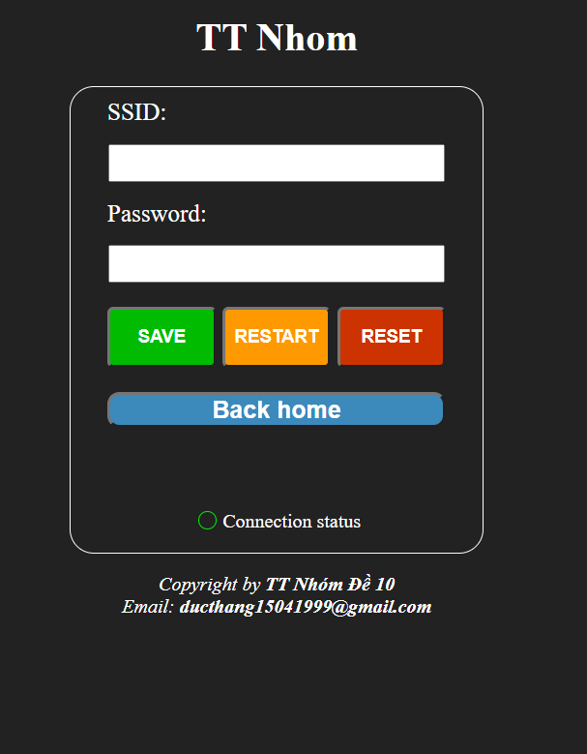

Ở giao diện thứ 2 ta có thể save, restart, reset cho cấu hình wifi hiện tại

**Thiết kế mạch:**

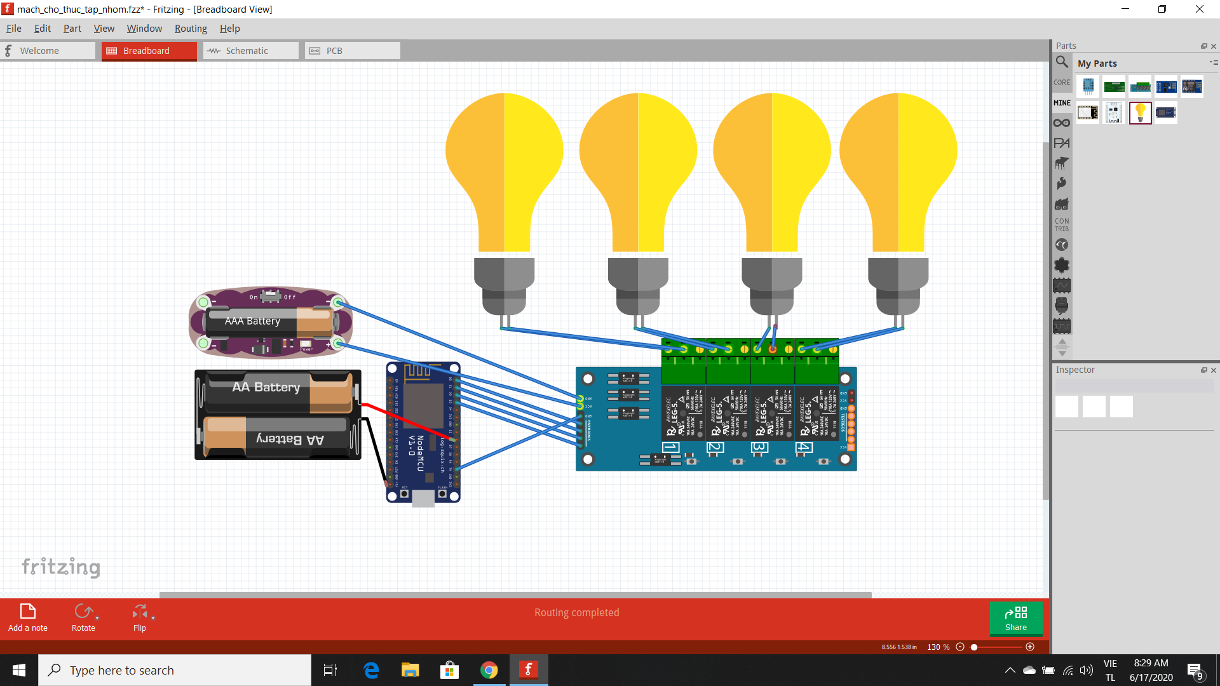

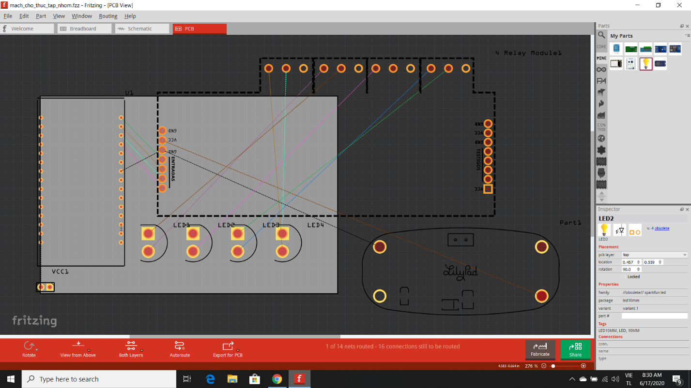

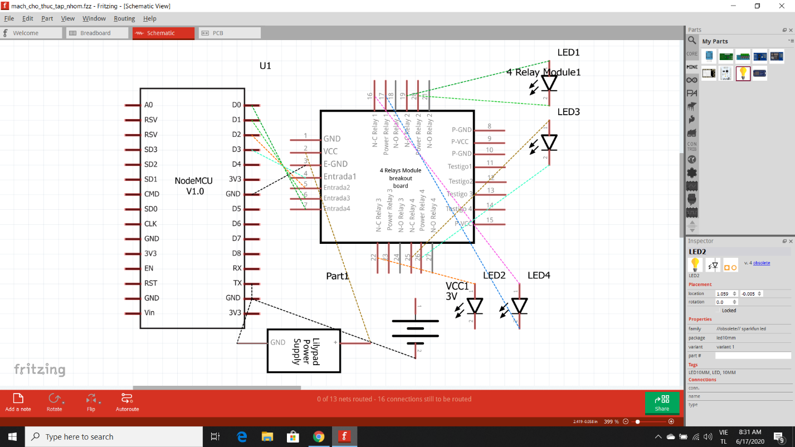

**Chương II: Công cụ và quản lý nhóm**

1. Microsoft Project
2. Github: